Дослідження щодо статусу жінок-ветеранок та сервісів, що їм надаються

Фінальний звіт

Період виконання: 16 грудня 2019 року – 15 березня 2020 року

Березень – 2020

Група дослідників з боку «ДІ»:
Ірина Бекешкіна, кандидат філософських наук, директор
Юрій Горбань, координатор проекту
Андрій Сухарина, аналітик
Петро Бурковський, аналітик

Звіт підготовлено Фондом «Демократичні ініціативи» імені Ілька Кучеріва за результатами дослідження щодо статусу жінок-ветеранок та сервісів, що їм надаються, на замовлення Фонду Східна Європа в межах проєкту «All4One: комплексна програма психологічної та менторської підтримки ветеранів», який виконується Фондом Східна Європа за підтримки Посольства Великої Британії в Україні.

Думки та твердження, викладені у цій публікації, є винятковою відповідальністю авторів та не обов’язково відображають позицію Уряду Великої Британії.

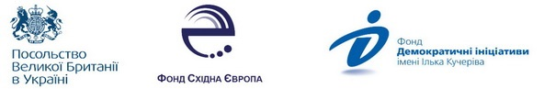

ЗМІСТ
I | ВСТУП…..4
II. | МЕТОДОЛОГІЯ ДОСЛІДЖЕННЯ…..5
ІІІ. | РЕЗУЛЬТАТИ ДОСЛІДЖЕННЯ ТА РЕКОМЕНДАЦІЇ…..7
ІV. | ДОДАТКИ…..15

I. ВСТУП
Подолання наслідків війни на Донбасі вимагає об’єднання зусиль держави та громадянського суспільства. Ефективне вирішення нових, невідомих раніше проблем має спиратися на обґрунтовані дані, отримані та перевірені з допомогою науково-аналітичних інструментів.
Це особливо стосується такої політично чутливої теми, як адаптація до мирного життя воїнів, які служили в АТО/ООС. Хоча урядом була ухвалена Державна цільова програма з реадаптації ветеранів АТО, а на законодавчому рівні закріплені різноманітні пільги та види допомоги, суспільство постійно стикається з фактами, які свідчать про проблеми з втіленням цих норм у життя.
Зокрема, поза суспільною увагою опинилися проблеми жінок-ветеранів. Це могло бути зумовлено тим, що жінки становлять меншість серед військовослужбовців. На це вказувала урядова уповноважена з питань гендерної політики Катерина Левченко, наголошуючи, що Державна цільова програма з реадаптації ветеранів до 2022 року не врахувала інтереси 12 тисяч жінок-учасниць АТО. До того ж, попередні дослідження наших колег з промовистою назвою «Невидимий батальйон» показували, що ставлення в армії до жінок-військовослужбовців багато в чому спирається на інерцію та стереотипи ще радянських часів.
Отже, метою Фонду «Демократичні ініціативи» імені Ілька Кучеріва було вивчення проблем, потреб і запитів жінок-ветеранів АТО/ООС та отримання від них зворотного зв’язку про дієвість існуючих заходів соціальної адаптації.
Дане дослідження покликане створити доказове підґрунтя для інвентаризації та перегляду всіх послуг у регіонах з урахуванням гендерного аспекту, визначення прогалин у їх наданні, плануванні та впровадженні нових послуг; розробки систем для ефективного інформування про послуги та спрямування клієнтів до потрібних сервісів чи спеціалістів; створення інструментів для моніторингу та оцінки моделі надання сервісів ветеранам.
На основі дослідження у трьох пілотних областях – Дніпропетровській, Донецькій та Львівській – буде розроблено модель сервісів, що поєднуватиме наявні та запропоновані нові послуги.
Презентацію результатів дослідження та вироблених рекомендацій було проведено 12 березня 2020 р. в інформаційному агентстві «Укрінформ» за участі представниць ветеранських організацій, представників Міністерства у справах ветеранів України, Фонду Східна Європа та Посольства Великої Британії в Україні.

II. МЕТОДОЛОГІЯ ДОСЛІДЖЕННЯ

Дослідження включало в себе такі складові:
- Проведення фокус-груп у Донецькій, Дніпропетровській та Львівській областях.
- Збір первинної інформації шляхом онлайн-опитування жінок-ветеранів.
- Підготовка аналітичного звіту та рекомендацій для фахівців та практиків із надання соціальних послуг.
Протягом грудня 2019 – січня 2020 у тісній співпраці з Міністерством у справах ветеранів, тимчасово окупованих територій та внутрішньо переміщених осіб України, місцевими органами влади, громадськими організаціями було проведено підготовчу роботу, необхідну для польового етапу досліджень: формування списків жінок-ветеранів, добір жінок до фокус-груп, укладення гайдів для фокус-груп та опитувальника для опитування.
З цією метою було здійснено підготовчі поїздки до трьох цільових областей – Львівської, Донецької та Дніпропетровської. Мета поїздок: налагодження контактів із стейкхолдерами, збір попередніх даних про основні проблеми/потреби жінок-ветеранок та забезпечення співпраці з місцевими зацікавленими організаціями.
Гайд для фокус-груп та анкета для опитування була розроблена спільно з експертною групою, яка включала соціологів, психологів та представників громадських організацій, які мали практику роботи з жінками-ветеранами АТО.
У січні-лютому 2020 р. було проведено три фокус-групи: у Львові, Дніпрі та Маріуполі. Учасниці фокус-груп випадково обиралися зі списків, розроблених спільно з Міністерством та Фондом «Східна Європа». Кожна фокус-група складалася з 8-12 жінок-ветеранок. Групи включали мешканок як обласного центру, так і невеликих міст та сіл цільових областей. Тривалість обговорення у фокус-групі становила близько 120-140 хвилин. Всі дискусії були записані на умовах анонімності учасниць. У кожній фокус-групі учасниці могли вільно обирати українську та/або російську мову спілкування.
Задля досягнення більшої відвертості учасниць усі фокус-групи модерувалися жінкою, а саме директором Фонду «Демократичні ініціативи» Іриною Бекешкіною.
Поряд із фокус-групами розпочалося онлайн-опитування в трьох пілотних областях – Львівській, Дніпропетровській та Донецькій. Серед відібраних респонденток відбиралися мешканки обласного центру, невеликих міст та сіл. За задумом передбачалося опитати не менше 75 жінок-ветеранок з кожної області та досягнення загальної кількості респонденток – не менше 225.
Під час дослідження команда Фонду постала перед необхідністю переглянути параметри опитування у бік збільшення загальної кількості респонденток та розширення кола областей. Основною причиною зміни підходу до онлайн-опитування стала нерівномірність отримання анкет з цільових регіонів. В результаті було прийнято рішення подовжити час опитування до 3 березня.
У підсумку було всього зібрано 763 анкети, серед них 527 від респондентом, які вже повернулись із зони проведення АТО/ООС. Опитування дозволило виокремити та проаналізувати тенденції думок жінок-учасників бойових дій. У частині питань акцентовано відмінності між респондентами, які зараз знаходяться за межею Донецькою та Луганської області – тобто тих, хто вже покинув зону конфлікту та повернувся до мирного життя. Утім його результати не можна поширювати на всю спільноту ветераном, оскільки ніхто досі не володіє точною інформацією про кількість та розселення жінок-ветеранок у різних регіонах.
Задля експертної оцінки стану проблем та труднощів, з якими стикається місцева влада в питаннях реадаптації ветеранок АТО, було проведено 10 (десять) глибинних інтерв’ю (по три у Львівській, Дніпропетровській областях та чотири – у Донецькій області) з представниками місцевої влади – посадовими особами місцевих відділень Міністерства у справах ветеранів, міських центрів з допомоги та надання послуг ветеранам, ветеранок – волонтерок та представниць ветеранських організацій.
На основі отриманих даних на початку березня аналітиками Фонду «Демократичні ініціативи» було підготовлено даний звіт та рекомендації з урахуванням матеріалів експертної групи проекту «All4One» Фонду «Східна Європа» та думок, висловлених під час глибинних інтерв’ю.

ІІІ. РЕЗУЛЬТАТИ ДОСЛІДЖЕННЯ ТА РЕКОМЕНДАЦІЇ

Більшість ветеранок під час фокус груп наголошувала на тому, що у них немає особливих соціально-побутових чи юридичних проблем порівняно з чоловіками. До речі, таку саму думку мали й більшість опитаних експертів.
Ветеранки-учасниці дослідження вказували на те, що у разі публічного визнання свого статусу (УБД) та апелювання до прав на пільги вони стануть об’єктом засудження та ворожого ставлення з боку більшості громадян, які не сприймають ні причину, ні зміст такого пільгового положення. Тому багато ветеранок соромляться визнавати свій статус.
По-друге, ветеранки наводили численні приклади, які свідчать про те, що в армії досі існує упереджене ставлення до жінок. З відповідей учасниць груп випливало, що питання здоров’я та статі часто використовується керівництвом для звільнення жінок з військової служби. Крім того, через сексистське ставлення керівництва в/ч ветеранки часто не отримували заслуженого просування по службі та належної підтримки.
Ветеранки відзначали, що обслуговування ветеранів великою мірою залежить від ставлення керівництва міста (району, області). Зокрема, для ветеранів, зареєстрованих у Дніпрі, Львові та Маріуполі, міська влада надає більш якісну допомогу, ніж та, яку ветеранки отримують у відповідних областях. Тоді як у Кривому Розі та на Донбасі в цілому ставлення влади до ветеранів вкрай вороже.
Учасниці груп відзначали недбале, зверхнє та вороже ставлення представників місцевої влади до їхніх потреб, поширеність корупції в закладах, які займаються питаннями ветеранів.
Часто відзначався непрофесіоналізм співробітників Ощадбанку, які мають займатися оформленням виплат для ветеранів. Швидке вирішення питань пільг, отримання житла чи виділення землі можливе лише шляхом підкупу посадових осіб, які у свою чергу відкрито чи опосередковано вимагають хабар. Мова йде про ОДА, місцеві управління соцзахисту та військкомати. Таке ставлення місцевих чиновників неодноразово згадувалося під час усіх трьох фокус групах.
На думку ветеранок, точкове вирішення окремих питань соціальної допомоги не матиме жодного результату. Будь-які практичні рішення блокуватимуться через: 1. недосконалість всієї нормативно-правової бази, що регулює проходження служби в армії; 2. армійську та міністерську бюрократію; 3. низькі моральні й професійні якості командування військами на всіх рівнях. При цьому учасниці відзначали, що хороші командири – це винятки, і таких точно немає на генеральському рівні.
Фокус групи показали, що серед ветеранок зростає побоювання, що з 2019 року держава почне дедалі більше дистанціюватися від ветеранів і ветеранського руху, а ЗМІ працюватимуть на дискредитацію образу ветеранів та формування негативного ставлення з боку суспільства.
Учасниці груп відзначали, що навіть активна тривала боротьба за свої права та публічність не дають практичних та бажаних результатів. Це призводить не лише до зневіри у своїй діяльності, а й втрати довіри до держави.
Результати анкетування ветеранок в цілому по країні дозволяють дещо скоригувати враження про інтенсивність та масштаб певних проблем і дати більш чіткі рекомендації.
Зокрема, більшість опитаних відзначили, що ситуація в їхньому житті після повернення з фронту є відносно сприятливою. Однак важливим є те, що близько 15% опитаних відзначають, що ситуація є неблагополучною або навіть кризовою.
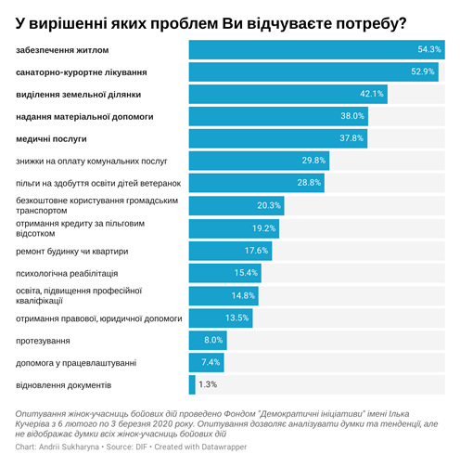

Проблеми зі житлом та станом здоров’я є тими, які найчастіше акцентують жінки, що повернулись з зони АТО/ООС.

Ситуація з працевлаштуванням
- Більшість опитаних жінок-учасниць бойових дій, на сьогодні є військовослужбовцями та працівниками поліції. Відповідно, їх менше стосується питання працевлаштування. Однак якщо мова йде про тих людей, які зараз не перебувають на службі, то можна виокремити цілий ряд проблем пов’язаних з пошуком роботи.
- Понад 8% опитаних, які повернулись з території Донецької і Луганської областей, наразі не можуть знайти роботу. Також, ще 12% не можуть працювати через об’єктивні причини (наприклад через догляд за дитиною, або неможливість працювати у зв’язку зі станом здоров’я). Найбільш критична ситуація спостерігається у групі жінок, які повернулись з Донбасу та не перебувають на військовій службі. Серед них тільки третина не мали жодних труднощів з працевлаштуванням, а решта стикались з труднощами різного порядку.
- Також фіксується низький рівень ефективності допомоги у пошуку роботи. Більше половини респонденток, які звертались за допомогою у пошуку роботи, не отримали такої допомоги.
- Майже половина опитаних, серед тих, які повернулись з Донбасу, хотіли би продовжити військову кар’єру. Не хочуть залишитись у Збройних силах лише чверть опитаних. Ще приблизно така ж кількість вагається з відповіддю.
- Серед тих, хто хоче продовжувати військову кар’єру, приблизно третина вже має військову освіту і ще половина хотіли би її отримати.

Медичне забезпечення
- Суттєвих проблем зі здоров’ям, пов’язаних з перебуванням у зоні АТО/ООС, не було приблизно у половини респонденток. Однак значна частина респонденток все таки зіткнулась з суттєвими проблемами медичного характеру.
- Більш ніж у чверті опитаних посилилися хвороби, які були раніше. П’ята частина зіткнулась з сильним психологічним стресом. Ще більше 10% зазначили, що отримали серйозне хронічне захворювання. Насправді, такі показники є дуже високими, тому що свідчать про суттєві проблеми зі здоров’ям практично у половини учасниць бойових дій.
- Якщо говорити про необхідність медичної допомоги, то вона обов’язково потрібна для 15% опитаних. Також, ще майже половина опитаних говорить про бажаність цієї допомоги для вирішення другорядних проблем зі здоров’ям чи для превенції.
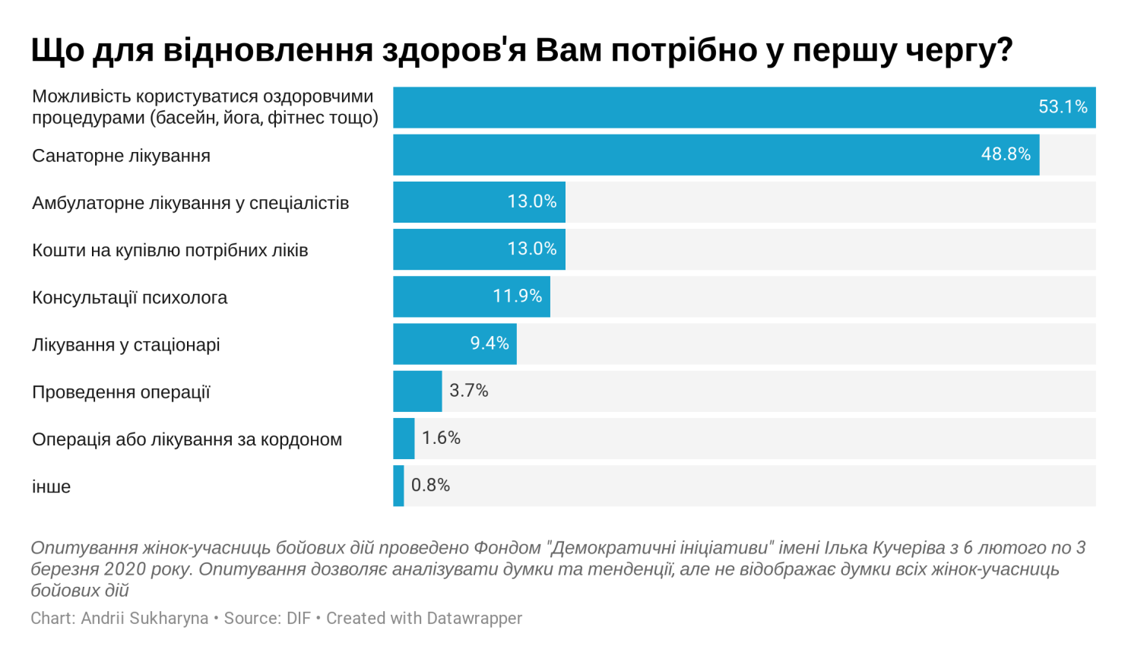
- Медична допомога, яка потрібна ветеранкам, переважно носить превентивний і профілактичний характер. Це, передовсім, можливість користуватись оздоровчими послугами та санаторно-курортне лікування. Вчасна і якісна профілактика найчастіше дозволяє убезпечити себе від ускладнень та хронічних станів. Водночас майже 20% серед тих, яким потрібна та чи інша медична допомога, кажуть про необхідність допомоги у придбанні ліків.
- Найбільше ветеранок зазначають, що їм потрібна консультація чи лікування у вертебролога, невропатолога та стоматолога.
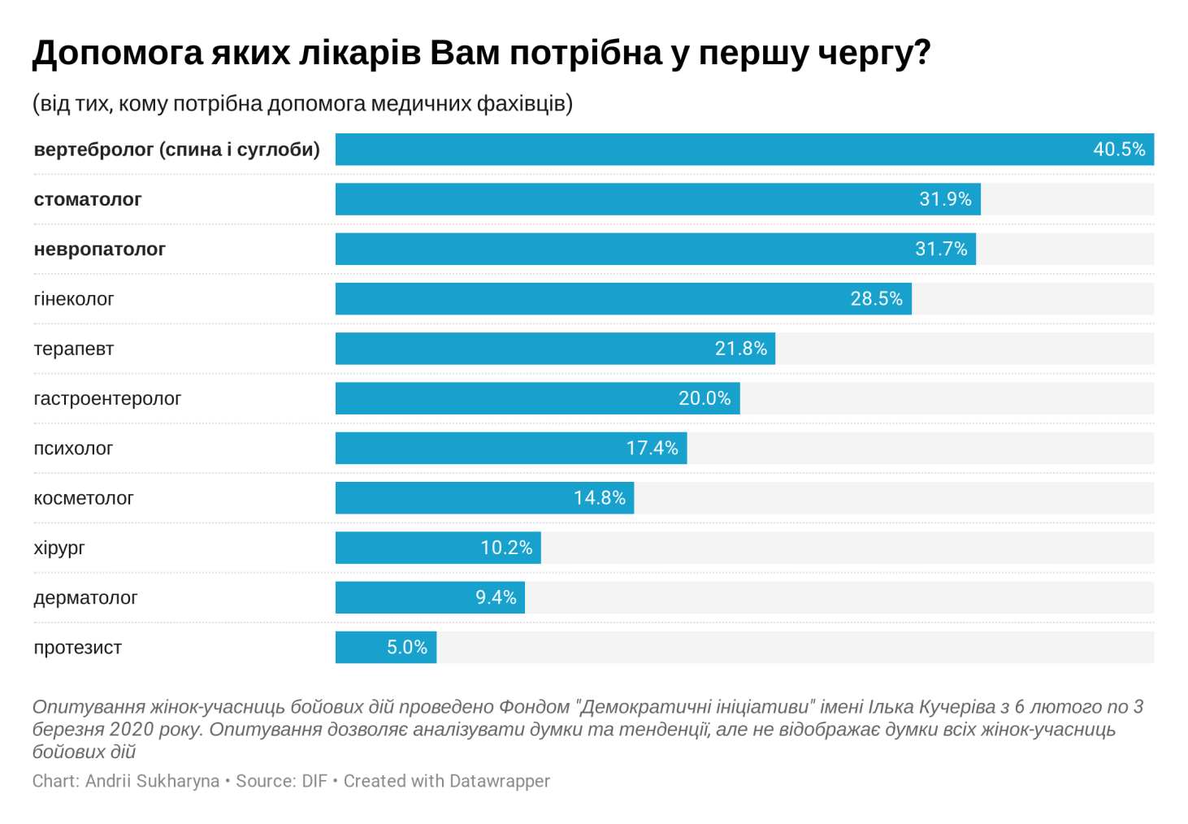
- Лише третина опитаних не звертались за медичною допомогою після повернення. При цьому, понад 10% опитаних звертаються за такою допомогою регулярно.
- Більшість опитаних загалом задоволені тими медичними послугами, які вони отримували. Однак близько чверті заявили, що рівень медичного забезпечення їх не задовольнив. Основні претензії – низький кваліфікаційний рівень лікарів та необхідність платити за ті послуги, які мали би бути безоплатними.
- Більше половини учасниць бойових дій, які повернулися з Донбасу, так чи інакше мали психологічні труднощі. Основна причина – нерозуміння людьми їхньої життєвої позиції та цінностей.
- Серед тих, у кого виникали труднощі психологічної адаптації психологічної адаптації за допомогою психолога звертались трохи більше чверті. Водночас ще майже половина припускає, що може звернутися у майбутньому. Скептичні до можливої допомоги психолога 20% респонденток.
- Допомога психолога повністю задовольнила третину тих, які звертались за допомогою; лише 15% опитаних учасниць бойових дій зазначили, що від психолога не було жодної допомоги.
- Серед тих, хто не був повністю задоволений допомогою психолога, основна претензія полягає в тому, що цей психолог не був достатньо ознайомлений з специфікою та проблемами, власне, ветеранок.
- Якщо говорити про уявлення про психологічну допомогу, то, на думку ветераном, це мають бути не групи, а індивідуальні консультації, а також те, що займатися психологічною допомогою ветеранам мають психологи, які побували на фронті і знають, що це таке.
Житлові умови
- Ситуація з житлом є одною з найбільш критичних для середовища ветеранок. Більше третини з опитаних орендують житло, частина живе з батьками, а власне житло мають менше третини опитаних.
- При цьому, майже 75% потребує покращення житлових умов, з них для значної частини це є першочерговою потребою.
- Ветеранки скептичні стосовно можливостей держави вирішити їх житлове питання. Серед тих, у кого є потреба покращення житлових умов, 40% не звертались до державних органів, оскільки не вірять у перспективність цієї справи.
- Типова ситуація, про яку повідомляють ветеранки – коли заявника ставлять на чергу, або відмовляють. Кількість таких випадків перевищує кількість успішних звернень серед респонденток у 15 разів.

Соціальна підтримка
- У середовищі учасниць бойовий дій не все однозначно зі знанням про свої соціальні права. Трохи більше чверті заявляють про те, що добре їх знають, але абсолютна більшість оцінює ці знання як мозаїчні.
- Лише чверть не зверталась до держави для оформлення тих чи інших соціальних послуг.
- Водночас можна спостерігати низький рівень звернення ветеранок до недержавних організацій. Кількість осіб, які звертались до ветеранських чи інших громадських організацій, не перевищує п’ятої частини. При цьому, опитані частіше звертались по допомогу до друзів, родичів і знайомих.
- П’ятірка основних потреб опитаних: забезпечення житлом; санаторно-курортне лікування; виділення земельної ділянки, надання матеріальної допомоги та медичне забезпечення.
- Якщо аналізувати задоволеність потреб, то держава відносно успішно забезпечує гарантування знижок на оплату комунальних послуг; безкоштовне користування громадським транспортом та окремі медичні послуги, як от протезування. Однак жодна з п’яти найбільш артикульованих потреб не входить до переліку тих, де держава справляється. Найгірша ситуація з отриманням житла – там успіх держави мінімальний.
- Більше інформації та менше бюрократії – саме ці два фактори дозволять краще забезпечувати соціальні потреби учасниць бойових дій.

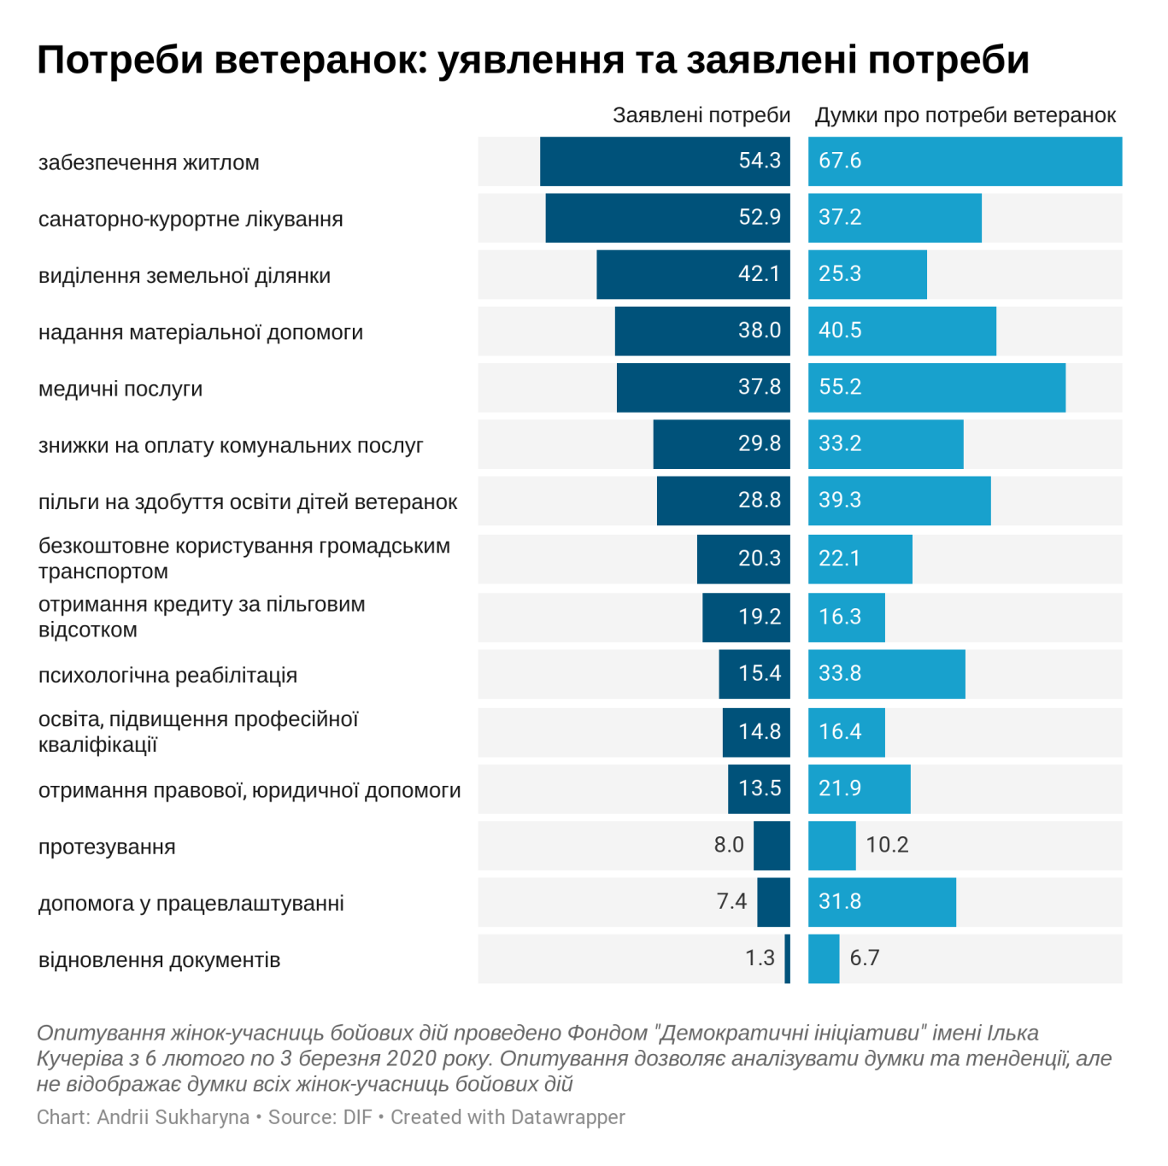
Соціальні контакти
- Майже всі ветеранки підтримують свої контакти з військовими колегами навіть після повернення. Водночас, відносно велика частка респондентів (близько чверті) не знає жодних ветеранських громадських організацій.
- Ще менше опитаних є членами ветеранських організації. В різних групах їх кількість коливається від чверті до третини від кількості групи. При цьому, співпраця чи членство у ветеранській організації визначається як ефективний спосіб відстоювання своїх прав та вирішення поточних проблем. Більше половини членів ветеранських громадських організацій заявили, що членство у ній допомагає їм у житті.
- Враховуючи ефективність таких організацій, більшість опитаних вважають доцільним долучати їх до процесу надання соціальних послуг.

Рекомендації

- Складення єдиного реєстру жінок-ветеранок, який буде доступним для всіх державних установ задля спрощення порядку надання пільг та необхідних послуг, оскільки навіть серед спеціалістів у справах ветеранів немає точних даних щодо кількості жінок-ветеранок.
- Особлива увага державної політики адаптації має бути спрямована на ветеранок, які самі визнають свою життєву ситуацію неблагополучною чи навіть кризовою. Частка таких ветеранок може сягати 15% від загального числа тих, які повернулися із зони ООС. Їхнє становище можна суттєво покращити шляхом надання житла та постійного робочого місця.
- Велике значення для попередження проблем зі здоров’ям ветеранок матиме налагодження постійного медичного обстеження військовослужбовців у зоні ООС. Принаймні в основних тилових центрах ЗСУ на Донбасі (Маріуполь, Бахмут, Северодонецьк) мають бути передбачені кабінети гінекологів та достатня кількість лікарів для обслуговування жінок-військовослужбовців. Це дозволить вчасно проводити профілактику, діагностику, надавати першу спеціальну допомогу, а також перше обстеження тим, хто звільняється зі служби.
- Результативне використання державних коштів, передбачених для медичного обслуговування ветеранок, потребує запровадження адресної допомоги, що дозволяла б їм: користуватися оздоровчими процедурами (басейн, йога, фітнес), планувати щорічне санаторне лікування та отримувати консультації та лікування у лікарів – вертебрологів, невропатологів та стоматологів.
- Існуюча оздоровча та реабілітаційна база для ветеранів має бути перебудована відповідно до реальних потреб ветеранської спільноти, в тому числі з урахуванням потреб жінок-ветеранок.
- У Львові та Дніпрі було порушено важливе точкове питання допомоги ветеранкам – необхідність спеціальної програми для фінансування репродуктивної медичної допомоги (штучного запліднення). Визначення цих потреб у масштабі країни потребує додаткового дослідження.
- Пільги, пов’язані із доглядом за дітьми, мають надаватися незалежно від кількості та віку дітей. Для багатодітних обсяг допомоги має бути більшим, але не за рахунок тих, у кого одна дитина. Окрім того, реабілітаційна допомога для ветеранок має включати витрати на догляд та одночасне оздоровлення дітей разом з матерями.
- Психологічна робота із жінками-ветеранками має бути більш системною, починатися вже на етапі проходження служби та в перехідний період. Як показало анкетування, потребу у психологічній допомозі відчуває кожна друга ветеранка. Вирішення цього питання має відбуватися на основі залучення та відповідного професійного навчання самих ветеранок, оскільки вони самі визнають, що найбільш ефективну психологічну допомогу можуть надати фахівці, в яких є досвід роботи саме з учасниками АТО/ООС.
- Соціальна адаптація і сервіси для 3/4 ветеранок не мають шансів дати тривалі результати, якщо ветеранки не матимуть свого (власного чи орендованого) житла. Відповідно, існуючі державні житлові програми мають бути переглянуті в першу чергу, щоб упродовж 5-7 років вирішити цю проблему.
- Ветеранки, які проживали до війни на окупованих територіях, повинні гарантовано отримати від держави власне житло на новому місці проживання.
- Система професійної перепідготовки чи підвищення кваліфікації для ветеранів має бути узгоджена із запитом у робочій силі серед працедавців певного регіону. Таким чином, підготовка ветеранів гарантувала б їм робоче місце принаймні на перший період.

Додатки

І. Загальні спостереження та висновки фокус-груп

Згідно з вимогами проекту фокус групи були проведені у трьох містах: Львові (28 січня), Дніпрі (31 січня) та Маріуполі (6 лютого). Склад кожної фокус груп формувався з 8-12 осіб за сприяння місцевих відділів Міністерства у справах ветеранів, міських центрів допомоги ветеранам, волонтерських та ветеранських громадських об’єднань.
У Львові група складалася з 12 жінок – ветераном АТО/ООС зі Львова та області. До організації долучені - відділ Міністерства ветеранів у Львівській області та міський Центр по робота з ветеранами. У Дніпрі у фокус групі взяли участь 8 ветеранок з Дніпра та області. У Маріуполі проведено фокус групу з 12 ветеранками.
У всіх групах обговорення велося по одному і тому самому гайду російською і українською мовами: кожна учасниця самостійно вирішувала, якою мовою вона хоче відповідати.
Модератор пояснювала учасницям, що дослідження здійснюється неурядовою організацією – Фондом «Демократичні ініціативи» на замовлення Фонду Східна Європа у рамках підготовки комплексної програми психологічної та менторської підтримки ветеранів. Учасниці були повідомлені про те, що під час фокус групи ведеться авдіозапис дискусії, до якого матиме доступ обмежене коло осіб, що і широкодоступним буде лише звіт, який міститиме окремі висловлювання респондентів без вказівки на те хто це сказав.
Кожне обговорення складалося з із вступу та основної частини за заключної частини. Основна частина була поділена на чотири блоки питань: особисті життєві обставини учасниць до і після участі в АТО/ООС, потреби жінок-ветеранок, надання соціальних послуг жінкам-ветеранкам, громадська активність ветераном.
Також, у трьох визначених містах було проведено 10 глибинних інтерв’ю:
Львівська область:
- Володимир Шамрай, головний спеціаліст відділу Львівської області Міністерства у справах ветеранів, тимчасово окупованих територій та внутрішньо переміщених осіб.
- Марія Медюх, ветерана АТО, керівник громадської організації Спілки учасників АТО Гніздичівської громади.
- Світлана Ткачук, директор Львівського центру надання послуг учасникам бойових дій.
Дніпропетровська область:
- Наталія Шуліка, начальник міського управління з питань учасників АТО, волонтерка.
- Дарія Андрусенко-Якотюк, ветеранка АТО/ООС, волонтерка.
- Олексій Корж, начальник відділу у справах ветеранів обласної державної адміністрації Дніпропетровської області
Донецька область:
- Олеся Маник, психолог Маріупольського міського центру соціальних служб для сім’ї, дітей та молоді, адміністратор Центру надання допомоги учасникам АТО.
- Юлія Липовецька, керівник громадської організації «Право для всіх», тренер-психолог проекту «All4One».
- Марія Подибайло, голова волонтерської громадської організації «Новий Маріуполь», ветерана АТО/ООС.
- Анна Адам, начальник відділу у Донецькій області Міністерства у справах ветеранів.

Загальне спостереження
Переживання досвіду та спогадів війни лишається для більшості представниць цільової групи болісним. Водночас саме такі переважання зміцнюють їхнє уявлення про себе як про окрему групу зі своїми особливими поглядами, вимогами та практиками. Наприклад, посильна медична допомога та лікування травм і захворювань, отриманих на війні.
У жінок-ветеранок, які активно займаються об’єднанням зусиль ветеранів заради захисту своїх прав, особливо виразним є прагнення до публічності та суспільного схвалення й визнання таких зусиль.
Водночас учасниці визнають, що активний жіночий ветеранський рух існує в цілому за рахунок грантів, проте організовані ветеранські спільноти не ділять за гендерним принципом. Жінки-члени ветеранських спільнот та ветеранських ГО наголошували на тому, що держава взагалі не надає їм жодної, фінансової чи технічної, допомоги. Тому постійно знаходяться у пошуках меценатів та можливостей отримати гранти на діяльність. Учасниці зі Львова наводили як позитивні приклади роботи загальних ветеранських організацій, так і факти про псевдоветеранські організації. А от у Донецькій області взагалі невідомо про активну участь ветеранок у такому організованому русі.
Серед ветеранів зростає побоювання, що з 2019 року держава почне дедалі більше дистанціюватися від ветеранів і ветеранського руху, а ЗМІ працюватимуть на дискредитацію образу ветеранів та формування негативного ставлення з боку суспільства.
Учасниці групи відзначають, що навіть активна тривала боротьба за свої права та публічність не дають практичних та бажаних результатів. Це призводить не лише до зневіри у своїй діяльності, а й втрати довіри до держави.

Самоідентифікація ветеранок
Фокус групи показали наявність кількох різних категорій ветеранок:
- Ветеранки-волонтерки та добровольці, які пішли на війну через власні переконання. Їм найважче, оскільки з часом вони побачили багато свідчень марності їхньої самопожертви.
- Ветеранки, які пішли на війну за життєвими обставинами. У цій категорії можна виділити дві дещо різні під категорії: жінки, які пішли на війну за чоловіками, і жінки, які були кадровими військовими ще до війни і перебували в зоні АТО/ООС за відрядженням. Найменш критична, але й найбільш конструктивна група з точки зору пропозицій.
- Жінки, які прагнуть зробити особисту кар’єру в армії на офіцерських посадах. Сприймають ветеранську проблематику як відображення більш широких суспільних проблем та суспільних настроїв щодо військових.
- Під час глибинних інтерв’ю було виділено ще одну групу ветеранів – чоловіків та жінок, які з 2017-2018 рр. записуються на контракт заради відрядження в зону ООС, отримання статусу учасника бойових дій та державної грошової допомоги. За цією категорією УБД самі ветерани 2014-2019 рр. не визнають права на приєднання до своєї спільноти. Такі жінки (і чоловіки) автоматично потрапляють у ще більшу соціальну ізоляцію.
Більшість ветеранок наголошує на тому, що у них немає особливих соціально-побутових чи юридичних проблем порівняно з чоловіками. Таку саму думку мають і експерти.
Проте й інша сторона такого усвідомлення свої окремішності від інших.
По-перше, учасниці вказують на те, що у разі публічного визнання свого статусу (УБД) та апелювання до прав на пільги вони стануть об’єктом засудження та ворожого ставлення з боку більшості громадян, які не сприймають ні причину, ні зміст такого пільгового положення. Тому багато ветераном соромляться визнавати свій статус.
По-друге, в армії домінує упереджене ставлення до жінок. З відповідей учасниць груп випливає висновок, що питання здоров’я та статі часто використовується керівництвом для звільнення жінок з військової служби. Крім того, через сексистське ставлення керівництва в/ч ветеранки часто не отримували заслуженого просування по службі.

Ставлення влади до проблематики ветеранів очима ветеранок
Ветеранки відзначають, що обслуговування ветеранів великою мірою залежить від ставлення керівництва міста (району, області). Зокрема, для ветеранів, зареєстрованих у Дніпрі, Львові та Маріуполі, міська влада надає більш якісну допомогу, ніж та, яку ветеранки отримують у відповідних областях. Тоді як у Кривому Розі та на Донбасі ставлення влади до ветеранів вкрай вороже.
Учасниці груп відзначають недбале, зверхнє та вороже ставлення представників місцевої влади до їхніх потреб, поширеність корупції в закладах, які займаються питаннями ветеранів.
Часто відзначався непрофесіоналізм співробітників Ощадбанку, які мають займатися оформленням виплат для ветеранів. Швидке вирішення питань пільг, отримання житла чи виділення землі можливе лише шляхом підкупу посадових осіб, які у свою чергу відкрито чи опосередковано вимагають хабар. Мова йде про ОДА, місцеві управління соцзахисту та військкомати. Таке ставлення місцевих чиновників неодноразово згадувалося під час усіх трьох фокус групах.
На думку ветеранок, точкове вирішення окремих питань соціальної допомоги не матиме жодного результату, оскільки будь-які практичні рішення блокуватимуться через недосконалість всієї нормативно-правової бази, що регулює проходження служби в армії, армійську та міністерську бюрократію та низькі моральні й професійні якості командування військами на всіх рівнях. При цьому учасниці відзначали, що хороші командири – це винятки, і таких точно немає на генеральському рівні.

У сфері медичного обслуговування найчастіше порушувалися такі проблеми:
- Пільгові спеціалізовані медичні послуги (наприклад, протезування зубів) для ветеранів насправді є низькоякісні, що вимагає неминучих доплат за якісну допомогу.
- Державна санаторна реабілітація, за свідченнями учасниць, надається найгіршої якості, тоді як поряд для людей на посадах та із зв’язками надається весь спектр послуг, що додатково поглиблює серед ветеранок відчуття несправедливості та дискримінації.
- Учасниці групи відзначали, що передбачена державою і різними недержавними фондами психологічна допомога (в тому числі декомпресійна) найчастіше надається формально і непрофесійно.

У сфері зайнятості та дозвілля:
- Більшість жінок після служби мають проблеми з працевлаштуванням чи відновленням своєї підприємницької діяльності. Зокрема, працедавцям невигідні 100% відшкодування лікарняних, додаткова відпустка для УБД.
- Банки уникають надання кредитів ветеранам. З таким ставленням ветеранки стикалися на власному досвіді.
- Стосовно існуючих курсів та програм перекваліфікації учасниці висловлювали застереження, що витрачений час і зусилля та нові освоєні навички не гарантують працевлаштування. Тоді як саме отримання роботи і є головною мотивацією участі у таких програмах і курсах. Зокрема, коли мова йшла про курси підвищення кваліфікації, учасниці нарікали, що заняття проводилися формально, і складалося враження, що все робиться виключно заради освоєння грантових коштів.
- З розповідей ветеранок випливає, що найефективнішим способом повернення до мирного життя були подорожі та знаходження нового заняття, яке подобалося і приносило достатній заробіток, щоб почуватися впевнено у житті.

Найпоширеніші проблеми:
Точка зору ветеранок
- Для ветеранок, особливо одиноких з дітьми гостро стоїть проблема працевлаштування на роботу, яка могла б давати достатній дохід для утримання сім’ї та дозволяла приділяти належну увагу освіті, здоров’ю та дозвіллю своїх дітей.
- Працедавці нетерпимо ставляться до ветеранок, які займаються активною громадською діяльністю та змушені відпрошуватися час від часу з роботи.
- Як і чоловіки, жінки-ветеранки відзначають проблему алкогольної залежності.
- Як і чоловіки, жінки-ветеранки помічали упереджене ставлення (страх, неприязнь) до себе під час спроб влаштуватися на роботу.
- Жінки-ветеранки зазначають, що після війни більшість шлюбів розпадаються через невирішеність побутових питань.
- Особливо гостро питання розриву з колишнім колом спілкування відчувають ветеранки на сході України. Учасниці АТО/ООС потрапляють у соціальну ізоляцію, насамперед, через поширені стереотипи про причини війни та розбіжності в оцінках дій української армії, сепаратистів та Росії.
Точка зору експертів та представників держави, які займаються допомогою УБД:
- Найбільше проблем ветеранів та ветеранок виникають внаслідок неможливості знайти гідну роботу, забезпечити свою сім’ю та отримати на місці проживання якісну медичну допомогу.
- Закони, які передбачають пільги для УБД, виділення землі не працюють через свою недосконалість, через відсутність відповідальності чиновників за їх невиконання, через брак коштів на місцях.
- Більшість психологічних проблем ветеранів є продовженням певних проблем, які людина мала до війни.
- Система психологічної допомоги для ветеранів не працює в принципі.
- Ветеранкам з дітьми важче знайти роботу.
- Штучне розділення ветеранів на чоловіків та жінок лише ускладнюватиме ситуацію, оскільки базові потреби і проблеми, за винятком гінекологічної допомоги, є спільними.

Ілюстративні цитати
О проблемах служащих женщин я, конечно, много могу рассказать. Чтоб чего-то там добиться, это вообще очень сложно. По поводу гендера, я вообще не знаю, где он есть. По-моему, его нигде нету. Это всё на словах, а на деле, ты — никто, ты — ничто, ты — мусор. Мне, благодаря волонтерам и тем парням, которые в Кривом Роге, и из-за того, что я такая вся общительная, везде пытаюсь добиться квартиру, какую-то помощь детям, просто меня знают и не раз со мной интервью снимали, но дальше интервью не идет ничего.
Військовий медик, учасниця АТО/ООС, волонтерка, Кривий Ріг

Ну возможностей того, чтобы реализоваться в профессии, нет, если ты не стелишся перед тем, кто принимает решение.
Учасниця АТО/ООС, Дніпро

На мой взгляд, всё, чем мы занимаемся сейчас, к сожалению, особенно в той ситуации, в которой мы сейчас оказались последние полгода, просто не работает. И честно говоря, наверное, один из самых сложных психологических моментов — я перестала верить в то, что в этой стране можно что-то поменять, что кому-то, кроме тебя, ты нужен. Особенно если ты с какими-то определенными проблемами. И в принципе, я перестала верить в эту идею, за которую мы все боролись. Потому что, то, что я сейчас вижу, оно, к сожалению, кардинально отличается от того, зачем мы туда шли. И, наверное, психологическое состояние, которое сейчас есть, похоронив большое количество близких тебе людей, оно очень сложное. Потому что я не понимаю, зачем были нужны такие жертвы, если мы возвращаемся на круги своя. Слишком дорогая цена, очень много поломанных жизней, а результат...
Учасниця АТО/ООС, волонтерка, Дніпро

От мені явно дав зрозуміти один чиновник з державної обладміністрації, до мене звернувся і каже — давай, ми на тебе типу візьмемо цю землю, але одразу купимо. Це стандартна процедура і часто таке буває. Непогану землю, в Брюховичах, ти типу отримаєш, але тобі зразу віддадуть гроші. Я кажу — ні я за такою схемою не працюю. А він мені, ти все одно не отримаєш ту землю, ти можеш її отримати тільки через нас.
Учасниця АТО/ООС, Львів

Цитати з глибинних інтерв'ю:
Во время работы для себя я делаю выводы, что мужчине легче прийти на профориентацию, чем женщине. Женщина более занята, потому что на ее плечи ложится больше восстановление семьи, потому что, если были дети, то дети были с бабушками, были отчуждены. И она больше уделяет внимания тому, что ребенка надо привести в порядок и опять приучить к себе. И это есть психологическая тоже проблема. Поделится этим они не могут. Они не приходят сразу. И нет доверия. То есть, пока ты не начинаешь с ними работать, не возникает вот это доверие, они тебе об этом не расскажут… Женщине более тяжело сформулировать свои потребности, потому что их больше. Она приходит, она забывает о своем внешнем виде. То есть часто это - рушатся семьи. Если были отношения, они совершенно меняются. Потому что они говорят на разных языках. И они ближе становятся с побратимами, им есть больше о чем поговорить. Меняется все. Она говорит: «У меня изменилась походка. Я совершенно по-другому хожу. Я даже забила, как я расчесывалась, и вот мне муж говорит…» Уже муж фиксирует на утрате женственности. Поэтому очень важно создать клубы психологической реабилитации, чтобы работали не столько психологи, потому что если назвать психолог, туда просто никто не придет. То есть просто женский клуб, который будет по интересам работать. Очень многие занимались рукоделием. Очень много могут готовить. Их нужно вернуть к женственности. И еще этот клуб нужно делать по субботам. Есть много маленьких детей. Чтобы отдельно молим прийти с детьми. Детьми занимались. Женщины сами по себе. А дети проходили какие-то мастер-классы интересные. Как-то, чтобы это действовало на развитие и на сплочение семей. Проводить какие-то конкурсы. Не конкурсы как соревновательные, а те же спортивные трассы, куда-то выезжать. Их нужно объединять. Им интересно, есть о чем поговорить, о чем разговаривать, но обязательно это должны быть совместные мероприятия с обычными мирными жителями. Их нужно социально адаптировать. Мы пробовали это делать на базе нашего клуба «Академия красоты», то, что я вам говорила. Мы приглашаем одних и других, когда нет разницы. Просто никто не акцентирует, тогда приходит равновесие. Видя поведение на примерах, и когда они начинают взаимодействовать, это их возвращает.
Юлія Липовецька, керівник громадської організації «Право для всіх», тренер-психолог проекту «All4One»

На мій погляд, розділяти треба в плані психологічної реабілітація. Тобто жінкам потрібна все ж таки якась окрема програма, бо жінка, повернувшись з війни, чи повернувшись з контракту, вона ще й мати. Вона стикається з осудом суспільства: чому ти пішла ти що, чоловік? Тобто в плані психологічної реабілітації і такої декомпенсації, мені здається, треба окремо. Те, що й з чоловіками потрібно так, але жінкам потрібна якась особлива, на мій погляд, програма…
Потрібно робити акцент на тому, що і жінки воюють, і жінки повертаються, і жінки також такі самі ветерани. І треба також соціальну рекламу знімати. Ті ролики були «Завдяки тобі», «Дякуємо ветеранам». Там же тільки хлопців знімали, а можна було б десь там і жінок познімати. І розповсюджувати це, щоб якось потрошку зрушити цей саме осуд такий суспільний. Бо багато хто, не розуміє, чого ти туди пішла.
Анна Адам, начальник відділу у Донецькій області Міністерства у справах ветеранів

Насправді загалом держава дійсно не веде конкретної роботи з ветеранками. Робота з ветеранами ведеться загалом, в цілому, без деталізації, без врахування статі. Цього нема в принципі. Напевно, дійсно прийшов час враховуючи дійсно досить значну в масштабах держави кількість ветеранок, непевно, треба розділяти це питання. Я підтверджу, я уявляю цю ситуацію, коли дійсно ветеранка хоче десь лікуватися. А для неї не можуть знайти окрему палату. Окремо не поселять, а жіночої немає. І це насправді десь так є. Насправді питання ветеранок не відслідковується окремо. Їх розглядають в загальній масі. Так як я вже казала, що загальна маса – це 90 відсотків чоловіки, то питання ветеранок десь точково вирішується в крайніх ситуаціях, коли вже дійсно людина звертається за допомогою їй конкретно. Тобто насправді немає такої специфіки роботи, наскільки я знаю, психологів з жіночими проблемами. Я впевнена, що проблеми є. Але я цього не бачу, не спостерігаю. Я ніколи не чула, що от є якісь шляхи і напрямки роботи з цим питанням. Є медицина, яка дійсно повинна працювати безкоштовно на вирішення отих жіночих проблем. Тому що це в любому випадку не жіночі умови. Хай це буде не нуль, хай це буде просто десь на полігоні, але все рівно – це не жіночі умови для здоров’я жіночого. Тому це питання треба точно системно опрацьовувати. В нас воно йде точково скрізь.
Світлана Ткачук, директор Львівського центру надання послуг учасникам бойових дій

Те, що я знаю, проблеми зі станом здоров’я є. І я так вважаю, що вони відрізняються від чоловічих, бо у жінки перша функція – це материнство. І є проблеми з тим, щоб завагітніти. Я не знаю, чи вони психосоматичні чи… Нехай лікарі цим займаються. І такої грамотної терапії, я не знаю, є вона чи ні. У нас є реабілітаційне відділення для ветеранів. Тобто всіх, хто вже демобілізувався, мають УБД, вони всі можуть пройти у нас реабілітацію в шпиталі для ветеранів. Є окреме відділення тільки для учасників АТО. І там тільки одна плата – жіноча. На дві койки. І ми розуміємо: якщо цей курс 18 днів, ну скільки там жінок може пройти цю реабілітацію за рік? Дуже мало. А в цю палату ми також можемо покласти маму загиблого чи дружину загиблого. Тобто це взагалі ні про що. І ще, як бути з дітьми. Тобто вони повертаються, і також я чула: я не можу нормально працевлаштуватися, бо в мене дитина. Я дитину не бачила , не приділяла уваги. А зараз я не зможу… наприклад, вона хотіла б працювати пів дня, за якимось таким графіком, щоб більше часу приділяти дитині. А з працевлаштуванням, я так розумію, що взагалі не дуже. І ті дівчата, хто сьогодні прийшов, я знаю, що вони намагаються працювати на себе, а не на дядю, щоб більш гнучкий графік мати. А дівчата, які не доїхали до нас з Павлограда, я так розумію, що вони взагалі не працюють, бо, по-перше, стан здоров’я не дозволяє. Там інвалідність і таке все. І знову ж таки діти, яким хочеться приділяти ту увагу, яку вони не отримали, коли мама була в АТО. І знову ж таки ми повертаємося до психологічних проблем. І я так розумію, що якщо б така жінка працювала б з психологом, може навіть з психотерапевтом, вона може б по іншому дивилася на це. Але наш досвід говорить про те, що у нас немає такої культури звернення до психологів. І вони дехто каже, що я там краще вип’ю вина чи щось таке, і мені полегшає.
Наталія Шуліка, м. Дніпро, начальник міського управління з питань учасників АТО, волонтерка

ІІ. Технічний звіт проведеного групового опитування учасниць бойових дій АТО/ООС
Опитування жінок-учасниць бойових дій проведено Фондом «Демократичні ініціативи» імені Ілька Кучеріва на замовлення Фонду «Східна Європа». Опитування проходило з 6 лютого по 3 березня 2020 року. Всього зібрано 763 анкети, серед них 527 респонденток вже повернулись з зони проведення ООС.
Опитування дозволяє виокремити та аналізувати тенденції думок жінок-учасників бойових дій, але його результати не можна поширювати на всю спільноту ветеранок.
В частині питань здійснено відмінності між респондентами, які зараз знаходяться за межею Донецькою та Луганської області – тобто тих, які вже покинули зону конфлікту, та повернення до мирного життя.

РЕЗУЛЬТАТИ ОПИТУВАННЯ

1. Як давно Ви повернулися з війни?
 | Від усіх, (N=763), % | Без Донбасу, (N=314) %
1 – 1-5 місяців тому | 9,2 | 10,8
2 – від 6 місяців – до року | 8,9 | 17,2
3 – від року до 2 років | 15,3 | 25,8
4 – від 2 до 3 років | 11,9 | 18,2
5 – від 3 до 4 років | 10,2 | 14,0
6 – понад 4 року тому | 13,5 | 10,2
Знаходжусь (служу/працюю) в зоні ООС | 30,9 | 3,8

2. Як загалом склалося Ваше життя після повернення додому? Як би Ви загалом визначили свою життєву ситуацію?
 | Кількість відповідей, (N=527), % | Без Донбасу, (N=302), %
1 – ситуація цілком благополучна, без серйозних проблем | 35,1 | 29,8
2 – ситуація загалом благополучна, але деякі проблеми є | 42,7 | 47,4
3 – ситуація неблагополучна, проблем багато | 13,1 | 15,6
4 – ситуація зовсім не благополучна, кризова | 1,5 | 1,3
5 – важко сказати / не відповіли | 7,6 | 6,0

3. Якщо Ви вважаєте свою ситуацію не благополучною, то де саме, в яких сферах виникають труднощі? (можна обрати кілька відповідей)
 | Загалом неблагополучна ситуація (N=117), % | Без Донбасу (N=69), %
1 – труднощі з роботою | 27,4 | 37,7
2 – з житлом | 55,6 | 55,1
3 – проблеми із здоров’ям | 50,4 | 65,2
4 – з матеріальним забезпеченням | 40,2 | 34,8
4 – у відносинах у сім’ї, з родичами | 27,4 | 39,1
5 – у відносинах з оточенням, іншими людьми | 20,5 | 27,5
6 – втрата смислу життя, пригнічений настрій | 10,3 | 15,9
7 – інше (що?) | 3,4 | 5,8

4. Що у Вас зараз з роботою?
 | Кількість відповідей (N=527), % | Без Донбасу (N=302), %
1 – працюю там же, де й раніше | 69,6 | 59,3
2 – змінила місце роботи на краще | 8,0 | 8,3
3 – працюю в іншому місці, гірше, ніж було раніше | 4,2 | 5,0
4 – взагалі не маю постійної роботи, бо не можу влаштуватися | 5,1 | 8,3
5 – не можу працювати з об’єктивних причин (дитина, сімейні обставини, здоров’я тощо) | 8,5 | 12,3
6 – інше (що?) | 2,1 | 3,6
Служу в ЗСУ/поліції | 3,6 | 3,0
Не відповіли | 0,6 | 0,3

5. Чи були у Вас труднощі з влаштуванням на роботу після повернення з фронту?
 | Кількість відповідей (N=527), % | Без Донбасу (N=302), % | Без Донбасу, та тих, які зараз на військовій службі (N=139), %
1 - ніяких труднощів не було | 62,4 | 54,6 | 31,7
2 – були певні труднощі, але все владналося | 15,4 | 16,9 | 25,9
3 – були серйозні труднощі, довелося піти не на ту роботу, куди хотілося б | 4,0 | 5,6 | 11,5
4 – на роботу так і не вдалося влаштуватися | 6,8 | 10,6 | 21,6
Не відповіли | 11,4 | 12,3 | 9,4

6. Як Ви вважаєте, при влаштуванні на роботу мало значення те, що ви є ветеранкою АТО?
 | Серед тих, які повернулись (N=527), % | Без Донбасу (N=302), % | Серед тих, які повернулись, та не знаходяться на службі (N=289), % | Серед тих, які повернулись, та не знаходяться на службі (без Донбасу) (N=132), %
1 – в основному, це значення не мало | 48,8 | 40,7 | 48,8 | 35,6
2 – так, позитивне, мені хотіли допомогти | 9,7 | 10,6 | 10,4 | 13,6
3 – так, негативне, до мене ставилися упереджено | 4,2 | 7,0 | 6,2 | 12,1
4 – важко сказати / не відповіли | 37,4 | 41,7 | 34,6 | 38,6

7. Чи зверталися Ви при влаштуванні на роботу по допомогу? Можливі декілька відповідей
 | Серед тих, які повернулись (N=527), % | Без Донбасу, (N=302), %
1 – ні, це не знадобилося | 66,4 | 58,3
2 – так, до державного бюро з працевлаштування | 7,2 | 10,6
3 – так, до інших державних організацій | 3,2 | 4,3
4 – до ветеранських громадських організацій | 3,0 | 5,3
5 – до родичів, знайомих | 9,9 | 13,2
6 – інше (що?) | 1,1 | 1,7

8. Чи допомогли вони Вам?
 | Кількість згадок від тих, які звертались, (N=101), %
1 –так, допомогли | 29,7
2 – не допомогли, хоча намагалися | 53,5
3 – навіть не намагалися допомогти | 9,9
Не відповіли | 6,9

9. Чи відчуваєте Ви зараз якусь потребу щодо свого працевлаштування?
 | Від всіх (N=763), % | Від тих, які повернулись (N=527), %
1 – ні, мене в основному моя робота влаштовує | 61,3 | 58,4
2 – хочу працювати за своєю спеціальністю | 5,0 | 6,1
3 – хочу освоїти іншу спеціальність | 9,3 | 10,8
4 – хочу завести власну справу | 13,1 | 15,6
5 – інше (що?) | 1,6 | 1,5
Не відповіли | 9,7 | 7,6

10. Яка допомога Вам потрібна щодо реалізації цих планів?
 | Від всіх (N=763), % | Від тих, яких не влаштовує робота (N=295), %
1 – допомогти влаштуватися на роботу за своєю спеціальністю | 5,2 | 9,2
2 – поступити на навчання в учбовий заклад | 7,9 | 10,8
3 – піти на курси перекваліфікації | 8,9 | 15,3
4 – навчитися вести бізнес | 14,8 | 27,1
5 – отримати кредит на відкриття власної справи | 9,8 | 20,0
6 – просто отримувати щомісячну допомогу як ветеран АТО | 39,4 | 26,4
7 – інше (що?) | 0,9 | 2,0
Забезпечення житлом | 0,8 | 0,3
Не потребую допомоги | 2,8 | 1,4

11. Чи хотіли б Ви розпочати чи продовжити військову кар’єру?
 | Від всіх (N=763), % | Від тих, які повернулись (N=527), %
1 – так | 43,5 | 48,2
2 – ні | 25,7 | 26,2
3 – важко сказати / не відповіли | 30,8 | 25,6

12. Якщо «так», то чи хотіли б Ви отримати спеціальну військову освіту?
 | Кількість відповідей, (N=332), %
1 – так | 52,1
2 – ні | 14,8
3 – я вже маю таку освіту | 31,3
Не відповіли | 1,8

А тепер, давайте, перейдемо до питань медичного забезпечення

13. Чи були у вас проблеми із здоров’ям, пов’язані з перебуванням в АТО? Можливі декілька відповідей
 | Від всіх (N=763), % | Від тих, які повернулись (N=527), %
1 – ні, суттєвих проблем не було | 54,4 | 51,2
2 – маю інвалідність | 2,4 | 3,2
3 – була поранена | 1,3 | 1,9
4 – отримала серйозне хронічне захворювання | 11,7 | 12,0
5 – посилилися ті хвороби, які були раніше | 26,0 | 29,8
6 – пережила сильний психологічний стрес | 19,1 | 20,5
7 – інше (що?) | 0,3 | 0,2

14. Чи потребуєте Ви допомогу, пов’язану з медициною?
 | Від всіх (N=763), % | Від тих, які повернулись (N=527), %
1 – ні, не потребую | 34,6 | 33,6
2 – загалом це б не було зайвим | 48,4 | 49,3
3 – потребую, і дуже | 8,9 | 10,1
4 – це одна з нагальних моїх потреб | 5,2 | 5,3
Не відповіли | 2,9 | 1,7

15. Яку саме допомогу щодо відновлення здоров’я Ви відчуваєте у першу чергу? (можливі кілька відповідей)
 | Від всіх (N=763), % | Окрім тих, які не потребують (N=499), %
1 – лікування у стаціонарі | 9,4 | 13,0
2 – проведення операції | 3,7 | 5,4
3 – амбулаторне лікування у спеціалістів | 13,0 | 19,0
4 – санаторне лікування | 48,8 | 61,1
5 – консультації психолога | 11,9 | 16,8
6 – кошти на купівлю потрібних ліків | 13,0 | 18,4
7 – операція або лікування за кордоном | 1,6 | 2,4
8 – можливість користуватися оздоровчими процедурами (басейн, йога, фітнес тощо) | 53,1 | 56,9
9 – інше (що?) | 0,8 | 1,2

16. А які саме лікарі Вам потрібні у першу чергу? (можливі кілька відповідей)
 | Окрім тих, які не потребують (N=499), % | Ті які дуже потребують (N=108), %
1 – терапевт | 21,8 | 21,3
2 – хірург | 10,2 | 17,6
3 – протезист | 5,0 | 5,6
4 – стоматолог | 31,9 | 36,1
5 – гінеколог | 28,5 | 36,1
6 – гастроентеролог | 20,0 | 21,3
7 – вертебролог (спина і суглоби) | 40,5 | 50,9
8 – невропатолог | 31,7 | 40,7
9 – психолог | 17,4 | 27,8
10 – дерматолог | 9,4 | 9,3
11 – косметолог | 14,8 | 15,7
12 – інший (хто?) | 2,0 | 5,6

17. Чи зверталися Ви за медичною допомогою після повернення з війни?
 | Серед тих, хто повернувся (N=527), % | Без Донбасу (N=302), %
1 – так, регулярно | 12,1 | 17,5
2 – час від часу звертаюся | 55,4 | 61,3
3 – ні, не доводилося | 30,2 | 20,5
Не відповіли | 2,3 | 0,7

18. Якщо ви зверталися за медичною допомогою, то як би Ви оцінили якість цих послуг?
 | Від тих, що звертались (N=356), %
1 – цілком позитивно | 13,5
2 – переважно позитивно | 61,2
3 – переважно негативно | 21,9
4 – цілком негативно | 2,8
Не відповіли | 0,6

19. Якщо Ви оцінили якість отриманих медичних послуг негативно, то чому? (можливі кілька відповідей)
 | від тих, які оцінили негативно (N=90), %
1 – довелося платити за послуги, які мають бути безкоштовними | 42,2
2 – лікарі ставилися до мене бездушно, не намагалися допомогти | 28,9
3 – мене не влаштовував професійний рівень цих лікарів | 52,2
4 – прийому у лікаря довелося довго добиватися | 16,7
5 – ліки коштували надто дорого | 25,6
6 – у мене за місцем проживання немає потрібної лікарської установи, тож довелося важко добиратися | 14,4
7 – інше (що?) | 1,1

20. Чи відчували Ви психологічні труднощі у спілкуванні з іншими людьми після повернення з фронту?
 | від тих, які повернулись (N=527), % | Без Донбасу (N=302), %
1 – так, і досить часто | 12,7 | 18,2
2 – іноді | 34,7 | 42,7
3 – ні, такого не було | 49,5 | 37,4
Не відповіли | 3,0 | 1,7

21. Якщо у Вас виникали труднощі у спілкуванні з іншими людьми (друзями, членами сім’ї, родичами, знайомими), то які саме?
 | Від тих, у кого виникали труднощі, (N=250), %
1 – не розуміння людьми моєї життєвої позиції, моїх цінностей | 43,6
2 – упереджене ставлення до мене | 8,4
3 – моя замкнутість , небажання обговорювати свої проблеми з іншими людьми | 24,8
4 – мої надто емоційні реакції на те, що відбувається | 36,4
5 – інше (що?) | 1,6

22. Як Ви вважаєте, чи доцільно для психологічної адаптації звернутися до психолога?
 | Від тих, у кого виникали труднощі, (N=250), %
1 – так, і я це вже робила | 27,2
2 – так, можливо це варто зробити  перехід до питання 25 | 44,0
3 – ні, не думаю, що психолог допоможе  перехід до питання 25 | 20,0
Не відповіли | 8,8

23. Якщо ви зверталися за допомогою до психолога, чи отримали Ви потрібну допомогу?
 | Серед тих, хто звертався, (N=68), %
1 - так, цілком | 32,4
2 – так, частково | 47,1
3 – зовсім ні | 14,7
Не відповіли | 5,9

24. Якщо Вас не задовольнила допомога психолога, то чому?
 | Серед тих, хто не отримав вичерпну допомогу, (N=46), %
1 – він (вона) явно не був достатньо професійним | 6,5
2 – він (вона), може й професійний, але не розбирається у наших проблемах | 34,8
3 – він (вона) був явно байдужий до мене і моїх проблем | 6,5
4 – я зрозуміла, що причини моїх проблем – не в психології, а в життєвих обставинах | 23,9
5 – інше (що?) | 6,5
Не відповіли | 21,7

25. А якою, на Вашу думку, має бути психологічна допомога ветеранкам? (зазначте усе, що вважаєте за потрібне)
 | Від всіх (N=763), %
1 – це мають бути групи, окремо для чоловіків і окремо для жінок | 10,7
2 – це мають бути не групи, а індивідуальні консультації | 41,2
3 – займатися психологічною допомогою ветеранам мають психологи, які побували на фронті і знають, що це таке | 42,7
4 – інше (що?) | 1,3

А тепер поговоримо про Ваші житлові умови

26. Які у Вас житлові умови?
 | Від тих, що повернулись, (N=527), % | Без Донбасу (N=302), %
1 – маємо (маю) власне житло | 29,0 | 24,8
2 – живемо (живу) з батьками чи родичами | 21,3 | 23,2
3 – живу у гуртожитку | 5,3 | 8,3
4 – наймаємо (наймаю) житло | 37,8 | 34,8
5 – інше (що?) | 1,1 | 1,3
Не відповіли | 5,5 | 7,6

27. Чи потребуєте Ви поліпшення житлових умов?
 | Від тих, що повернулись, (N=527), % | Без Донбасу, (N=302), %
1 – так, бо взагалі немає де жити | 25,6 | 23,8
2 – так, треба поліпшити житлові умови | 47,2 | 50,3
3 – ні, я цього не потребую | 20,9 | 17,9
Не відповіли | 6,3 | 7,9

28. Чи зверталися Ви до державних органів щодо поліпшення своїх житлових умов?
 | Серед тих, які повернулись, (N=527), % | Серед тих, які повернулись і вказали потребу, (N=384), %
1 – ні, мені це не потрібно | 20,7 | 4,9
2 – так, зверталася, і мені надали житло | 2,3 | 2,1
3 – зверталася, і мене поставили на чергу | 23,1 | 31,3
4 – зверталася, але мені відмовили | 10,8 | 14,8
5 – не зверталася, хоч і є потреба, але не вірю в те, що держава допоможе | 31,9 | 41,7
6 – інше (що?) | 2,5 | 2,9
Не відповіли | 8,7 | 2,3

29. Чи знаєте Ви про соціальні послуги та пільги, на які Ви маєте право як ветеранка АТО?
 | Від усіх, (N=763), % | Від тих, що повернулись, (N=527), %
1 – так, знаю добре | 29,4 | 27,3
2 – щось про це знаю, але не все | 61,6 | 63,8
3 – не знаю майже нічого | 6,9 | 7,8
Не відповіли | 2,1 | 1,1

30. Чи знаєте Ви, куди і до кого треба звертатися, щоб отримати потрібну допомогу?
 | Від усіх, (N=763), % | Від тих, що повернулись, (N=527), %
1 – так, знаю | 23,2 | 22,0
2 – щодо деяких видів допомоги знаю, але не щодо всіх | 60,3 | 62,4
3 – не знаю майже нічого | 14,3 | 14,0
Не відповіли | 2,2 | 1,5

31. Чи зверталися Ви до відповідних державних органів за певними послугами чи допомогою? (виокремити серед тих, які знають куди звертатись)
 | Від тих, що повернулись, (N=527), %
1 – так. постійно звертаюся | 11,6
2 – іноді звертаюся | 60,2
3 – ні, не зверталася | 26,6
Не відповіли | 1,7

32. А чи зверталися Ви за допомогою до недержавних інстанцій, і якщо так – до яких? Можливі кілька відповідей
серед тих, що повернулись,
(N=527),
%
1 – до ветеранських організацій | 16,3
2 – до інших громадських організацій | 11,0
3 – до міжнародних фондів | 3,0
4 – до засобів масової інформації | 3,4
5 – до друзів, знайомих | 30,0
6 – інше (що?) | 10,2

33. У вирішення яких з перерахованих проблем Ви відчуваєте потребу? Можливі кілька відповідей
серед тих, що повернулись,
(N=527), %
1 – допомога у працевлаштуванні | 7,4
2 – освіта, підвищення професійної кваліфікації | 14,8
3 – забезпечення житлом | 54,3
4 – ремонт будинку чи квартири | 17,6
4 – медичні послуги | 37,8
5 – санаторно-курортне лікування | 52,9
6 – протезування | 8,0
7 – психологічна реабілітація | 15,4
8 – виділення земельної ділянки | 42,1
9 – надання матеріальної допомоги | 38,0
10 – отримання кредиту за пільговим відсотком | 19,2
11 – відновлення документів | 1,3
12 – отримання правової, юридичної допомоги | 13,5
13 – знижки на оплату комунальних послуг | 29,8
14 – безкоштовне користування громадським транспортом | 20,3
15 – пільги на здобуття освіти дітей ветеранок | 28,8
16 – інше (що?) | 0,8

34. А з якими з цих потреб Ви зверталися за допомогою? Можливі кілька відповідей
серед тих, що повернулись,
(N=527),
%
1 – допомога у працевлаштуванні | 7,4
2 – освіта, підвищення професійної кваліфікації | 8,7
3 – забезпечення житлом | 30,7
4 – ремонт будинку чи квартири | 5,1
4 – медичні послуги | 23,0
5 – санаторно-курортне лікування | 22,0
6 – протезування | 2,8
7 – психологічна реабілітація | 8,0
8 – виділення земельної ділянки | 35,9
9 – надання матеріальної допомоги | 22,6
10 – отримання кредиту за пільговим відсотком | 6,1
11 – відновлення документів | 1,3
12 – отримання правової, юридичної допомоги | 5,7
13 – знижки на оплату комунальних послуг | 42,5
14 – безкоштовне користування громадським транспортом | 26,9
15 – пільги на здобуття освіти дітей ветеранок | 8,7
16 – інше (що?) | 1,3

35. Які з цих проблем були вирішені позитивно?
серед тих, що повернулись,
(N=527),
%
1 – допомога у працевлаштуванні | 1,7
2 – освіта, підвищення професійної кваліфікації | 4,7
3 – забезпечення житлом | 2,7
4 – медичні послуги | 11,0
5 – санаторно-курортне лікування | 9,3
6 – протезування | 2,1
7 – психологічна реабілітація | 3,6
8 – виділення земельної ділянки | 13,3
9 – надання матеріальної допомоги | 10,6
10 – отримання кредиту за пільговим відсотком | 2,3
11 – відновлення документів | 0,8
12 – отримання правової, юридичної допомоги | 1,7
13 – знижки на оплату комунальних послуг | 39,5
14 – безкоштовне користування громадським транспортом | 32,1
15 – пільги на здобуття освіти дітей ветеранок | 4,6
16 – інше (що?) | 0,4
жодного | 3,4

33-35. Аналіз успішності вирішень проблем

 | Існує проблема | Намагались вирішити, % | Успішно вирішили, %
1 – допомога у працевлаштуванні | 8,3 | 92,3 | 13,9
2 – освіта, підвищення професійної кваліфікації | 13,6 | 65,6 | 23,8
3 – забезпечення житлом | 54,8 | 57,8 | 3,4
4 – медичні послуги | 39,1 | 60,9 | 25,0
5 – санаторно-курортне лікування | 53,3 | 42,6 | 23,4
6 – протезування | 7,7 | 36,1 | 61,5
7 – психологічна реабілітація | 15,3 | 54,2 | 15,4
8 – виділення земельної ділянки | 42,9 | 84,2 | 19,4
9 – надання матеріальної допомоги | 39,5 | 58,1 | 25,9
10 – отримання кредиту за пільговим відсотком | 19,5 | 32,6 | 13,3
11 – відновлення документів | 1,5 | 100,0 | 14,3
12 – отримання правової, юридичної допомоги | 12,5 | 44,1 | 23,1
13 – знижки на оплату комунальних послуг | 30,4 | 144,8 | 80,7
14 – безкоштовне користування громадським транспортом | 21,0 | 131,3 | 83,8
15 – пільги на здобуття освіти дітей ветеранок | 29,3 | 26,8 | 32,4
16 – інше (що?)

36. А якщо говорити про потреби не лише Ваші, а ветеранок АТО загалом, на Вашу думку, у яких сферах вони є першочерговими? (кілька відповідей)
 | Від усіх, (N=763), %
1 – допомога у працевлаштуванні | 31,8
2 – освіта, підвищення професійної кваліфікації | 16,4
3 – забезпечення житлом | 67,6
4 – медичні послуги | 55,2
5 – санаторно-курортне лікування | 37,2
6 – протезування | 10,2
7 – психологічна реабілітація | 33,8
8 – виділення земельної ділянки | 25,3
9 – надання матеріальної допомоги | 40,5
10 – отримання кредиту за пільговим відсотком | 16,3
11 – відновлення документів | 6,7
12 – отримання правової, юридичної допомоги | 21,9
13 – знижки на оплату комунальних послуг | 33,2
14 – безкоштовне користування громадським транспортом | 22,1
15 – пільги на здобуття освіти дітей ветеранок | 39,3
16 – інше (що?) | 1,3

37. Що, на Вашу думку, слід поліпшити у наданні послуг таким жінкам, як Ви? Можливі декілька відповідей
 | від усіх, (N=763), % | серед тих, що повернулись, (N=527), %
1 – Треба більше доступної інформації, щоб ветеранки АТО чітко знали, на що вони мають право | 59,6 | 61,5
2 – Щоб було менше бюрократії і тяганини у державних органах, коли від жінок вимагають купу довідок | 57,0 | 54,6
3 – Потрібна «гаряча лінія», куди можна було б поскаржитися на незадовільну роботу державного органу | 31,5 | 32,3
4 – Загалом потрібно більше уваги суспільства до проблем ветеранок АТО | 36,0 | 38,7
5 – інше (що?) | 0,4 | 0,2

38. Чи Ви підтримуєте зв'язки з побратимами і посестрами з війни?
 | серед тих, що повернулись  (N=527), % | Без Донбасу (N=302), %
1 – так | 86,1 | 93,0
2 – ні | 8,0 | 4,0
Інше | 1,1 | 1,3
Не відповіли | 4,7 | 1,7

39. Чи знаєте Ви організації ветеранів АТО?
 | серед тих, що повернулись,  (N=527), % | Без Донбасу (N=302), %
1 – так | 55,4 | 71,2
2 – ні | 40,2 | 26,2
Інше | 0,8 | 1,3
Не відповіли | 3,6 | 1,3

40. Чи належите Ви до такої організації?
 | серед тих, що повернулись,  (N=527), % | Без Донбасу (N=302), %
1 – так | 24,1 | 33,4
2 – ні | 70,8 | 62,9
Інше | 0,8 | 1,3
Не відповіли | 4,4 | 2,3

41. Якщо «так», то чи допомагає Вам членство чи співпраця з ветеранською організацією у вирішенні Ваших життєвих проблем?
 | Серед членів ветеранських організацій (N=127), %
1 – так | 51,2
2 - ні | 37,8
Інше | 9,4
Не відповіли | 1,6

42. Як ви вважаєте, чи доцільно долучати ветеранські організації до надання послуг ветеранам та ветеранам АТО?
 | від усіх, (N=763), % | Серед членів ветеранських організацій, (N=127), %
1 – так | 65,7 | 77,2
2 – ні | 5,5 | 5,5
3 – важко сказати / не відповіли | 28,8 | 17,3

СОЦІАЛЬНО-ДЕМОГРАФІЧНІ ХАРАКТЕРИСТИКИ
43. Ваш вік
 | від усіх, (N=763) | від усіх, %
18-29 років | 204 | 26,7
30-39 років | 322 | 42,2
40-49 років | 206 | 27,0
50+ років | 31 | 4,1

44. Освіта
 | від усіх, (N=763) | від усіх, %
1 – незакінчена середня | 5 | 0,7
2 – загальна середня | 19 | 2,5
3 – середня спеціальна | 116 | 15,2
4 – незакінчена вища | 56 | 7,3
5 вища | 567 | 74,3

45. Ваше сімейне становище
 | від усіх, (N=763) | від усіх, %
1 – заміжня | 377 | 49,4
2 – офіційно не заміжня, але живу у цивільному шлюбі | 80 | 10,5
3 – розлучена | 185 | 24,2
4 – не була і не є у шлюбі | 121 | 15,9

46. Чи є у Вас діти?
 | від усіх, (N=763) | від усіх, %
1 – так, одна дитина | 349 | 45,7
2 – двоє дітей | 162 | 21,2
3 – троє дітей | 25 | 3,3
4 – четверо і більше | 8 | 1,0
5 – дітей не маю | 219 | 28,7

47. Якщо є діти, то якого вони віку?
 | від тих в кого є діти, (N=544) | від усіх, %
1 – дошкільного | 143 | 26,3
2 – молодші школярі (до 13 років) | 176 | 32,4
3 – підлітки (13- 17 років) | 89 | 16,4
4 – 18 років і старші | 131 | 24,1
Не відповіли | 5 | 0,9

48. Як би Ви визначили своє матеріальне становище?

 | від усіх, (N=763) | від усіх, %
Ледве зводимо кінці з кінцями, грошей не вистачає навіть на необхідні продукти | 46 | 6,0
Вистачає на харчування та на придбання необхідних недорогих речей | 255 | 33,4
У цілому на життя вистачає, але придбання речей тривалого вжитку, таких як меблі, холодильник, телевізор, уже викликає труднощі | 355 | 46,5
Живемо забезпечено, але зробити деякі покупки ми поки що не в змозі (купити квартиру, автомобіль тощо) | 79 | 10,4
Ми можемо собі дозволити придбати практично все, що хочемо | 4 | 0,5
Важко відповісти | 24 | 3,1

49. Де Ви працюєте?
 | від усіх, (N=763) | від усіх, %
1 – на військовій службі | 258 | 33,8
2 – у державному секторі (бюджетники - вчителі, лікарі тощо) | 80 | 10,5
3 – у приватному секторі | 13 | 1,7
4 – маю власну справу чи бізнес | 1 | 0,1
5 – в громадській організації | 8 | 1,0
6 – в органах державної влади | 183 | 24,0
7 – займаюся сільським господарством | 4 | 0,5
8 – фактично безробітна | 37 | 4,8
9 – зараз тимчасово не працюю, бо перебуваю у декретній відпустці тощо | 32 | 4,2
Національна поліція | 90 | 11,8
10 – інше (що?) | 5 | 0,7
Не відповіли | 49 | 6,4

50. Де Ви живете (населений пункт)?
 | Від усіх, (N=763) | Від усіх, % | Кількість відповідей, без Донбасу, %
Вінницька | 20 | 2,6 | 6,4
Волинська | 4 | 0,5 | 1,3
Дніпропетровська | 19 | 2,5 | 6,1
Донецька | 445 | 58,3 | -//-
Житомирська | 49 | 6,4 | 15,6
Запорізька | 3 | 0,4 | 1,0
Київська | 28 | 3,7 | 8,9
Кіровоградська | 2 | 0,3 | 0,6
Луганська | 4 | 0,5 | 1,3
Львівська | 38 | 5,0 | 12,1
Миколаївська | 16 | 2,1 | 5,1
Одеська | 2 | 0,3 | 0,6
Полтавська | 5 | 0,7 | 1,6
Сумська | 34 | 4,5 | 10,8
Тернопільська | 17 | 2,2 | 5,4
Харківська | 27 | 3,5 | 8,6
Херсонська | 1 | 0,1 | 0,3
Хмельницька | 14 | 1,8 | 4,5
Черкаська | 17 | 2,2 | 5,4
Чернівецька | 14 | 1,8 | 4,5
Чернігівська | 2 | 0,3 | 0,6
Невідомо | 2 | 0,3 | 0,6

51. Ви перед війною мешкали у цьому ж місті (селі), де зараз чи ні?
 | Від усіх, (N=763) | Від усіх, %
1 – так, мешкала у тому ж місті/селі | 516 | 67,6
2 – переїхала з іншої області України | 67 | 8,8
3 – переїхала з окупованої частини Донбасу | 160 | 21,0
4 – переїхала з Криму | 7 | 0,9
5 – інше (що?) | 13 | 1,7

ПІДТВЕРДЖЕННЯ

Цей звіт є повним та правдивим відображенням фактів, пов’язаних з проведеннням дослідження та досягнутими результатами в рамках контракту No.

Дата: 5 березня 2020

